- FUENTES DE CONSULTA

- NTP 400: Corriente eléctrica: efectos al atravesar el organismo humano.
- Libro: Tecnicas de Prevención de Riesgos Laborales.
- Reglamento electrotécnico de Baja Tensión del 2002.

- TIPOS DE CONTACTO.

  - Indica la diferencia entre contacto directo e indirecto y añade dos imágenes que lo expliquen.

  - Según el REBT (ITC-BT-24) que medidas permiten una protección

- CONTACTOS DIRECTO.

  - Indica los diferentes contactos directos posibles.

  - Calcula en los siguientes casos la tensión que recibe el cuerpo humano y la intensidad que circula por él y si puede haber peligro de fibrilación ventricular en los siguientes casos de contacto directo (se consideran los mismos datos):
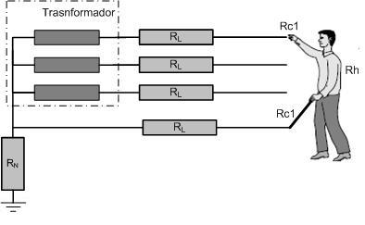
  - Indicar el tipo de contacto directo (R_{N}=2 Ω; R_{L}= 2,5 Ω; Rc1=200 Ω y Rh=2500 Ω).

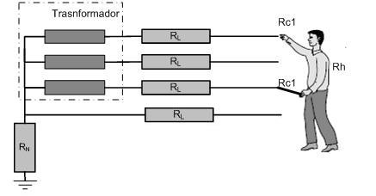

  - Indicar el tipo de contacto directo.

  - Indicar el tipo de contacto directo. Rc2=500 Ω y Rc2= 200 Ω (suelo mojado y zapatos con una grieta en la suela) y Rc2=50.000 Ω (botas de seguridad).

  - Indica el tipo de contacto.

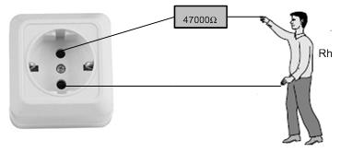

  - Indica las diferentes protecciones para los contactos directos según el REBT (ITC-BT-24) y añade una breve explicación de cada una. Cada medida se explicará por un alumno al resto del grupo.

  - Indica los volúmenes de accesibilidad para los contactos directos según el REBT (ITC-BT-24).

  - ¿ Que es el IP de un equipo eléctrico? Aporta la tabla explicativa. Indica que IP debe tener una lámpara que se deba sumergir en una fuente de agua a 0,5 m. de profundidad. Añade 3 carcasas de equipos eléctricos (cuadros, cajas, luminarias, motores, etc) con una IP concreta y explica su grado de protección.

- CONTACTO INDIRECTO.

  - Indica los diferentes tipos de contactos indirectos que existen según el libro indicado en las fuentes de consulta.

Protección contra contactos indirectos | Explicación | Imágen

  - Calcula en los siguientes casos la tensión que recibe el cuerpo humano y la intensidad que circula por él y si puede haber peligro de fibrilación ventricular en los siguientes casos de contacto directo (R_{N}=2 Ω; R_{L}= 2,5 Ω; Rd+Rc1=500 Ω; Rs= 300 Ω). Indica también si existe peligro de fibrilación ventricular.

- Contacto indirecto a receptor aislado de tierra. Plantear dos casos Rc2= 200 Ω (suelo mojado y zapatos con una grieta en la suela) y Rc2=50.000 Ω (botas de seguridad). Indica en línea discontinua por donde irá la intensidad
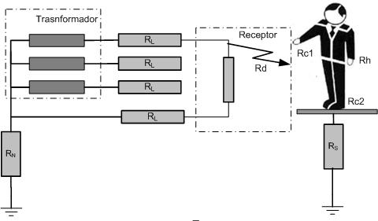
LEYENDA:
R_{N}= Resistencia de la puesta a tierra del neutro del transformador.
R_{S}= Resistencia del suelo de trabajo (>50.000Ω es suelo aislante).
R_{L}= Resistencia del cable de línea.
Rd= Resistencia del defecto a masa.
Rc1= Resistencia del contacto con la carcasa.
Rh = Resistencia del cuerpo humano (según REBT 2.500 Ω)
Rc2 = Resistencia de contacto con el suelo.

- Contacto indirecto a receptor puesto a tierra. Tomar los datos anteriores y además considerar RT: 150 Ω y Rc2= 200 Ω (suelo mojado y zapatos con una grieta en la suela) y Rc2=50.000 Ω (botas de seguridad).
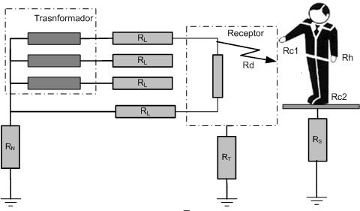

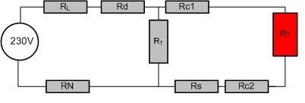

- Basado en los datos de los cálculos de los ejercicios anteriores toma conclusiones de que medidas son más seguras a nivel eléctrico.

  - Que medidas de protección se pueden tomar contra los contactos indirectos según el REBT (ITC-BT-24). (Añade una breve explicación de cada una y si dispones de una imagen). Cada medida se explicará por un alumno al resto del grupo.

  - Añade la carcasa de un equipo con doble aislamiento (Clase II)

Los gráficos los guardas primero con paint como jpg y después lo insertas.

